Tėveliai,
Pastarosios savaitės kelia mums visiems nemažai iššūkių. Viruso plitimas įnešė nežinomybės, visuotinis karantinas pakeitė mūsų kasdienybę. Tokios ekstremalios situacijos kelia stresą ir įtampą, o tai neigiamai veikia ir mūsų imuninę sistemą, todėl turime suprasti, kad labai svarbu palaikyti gerą psichologinę savijautą. Siekdami pagerinti savo emocinę būseną, sumažinti stresą ir baimę turėtume:
- informacijai gauti rinktis patikimus šaltinius, kuriuose minimi konkretūs esminiai faktai,
- stengtis susikurti rutiną ir jos laikyti, nes rutina padeda jaustis saugiau,
- skirti laiko savo pomėgiams, atrasti smagias veiklas kartu su vaikais,
- mąstyti pozityviai,
- palaikyti nuotolinį bendravimą su artimaisiais, pasidalinti savo jausmai,
- saugoti savo ir aplinkinių sveikatą.
Šiuo metu galite pastebėti pokyčius vaiko elgesyje - padidėjusį dirglumą, jautrumą. Išlikite kantrūs. Dažniau priglauskite, apkabinkite. Vaikai taip pat ilgisi savo draugų, auklėtojų, bendrų veiklų. Stebėkite savo vaiko emocinę būseną.

Ikimokyklinio amžiaus vaikams labai svarbu pastovumas todėl palaikykite dienotvarkę, išsaugokite ritualus.
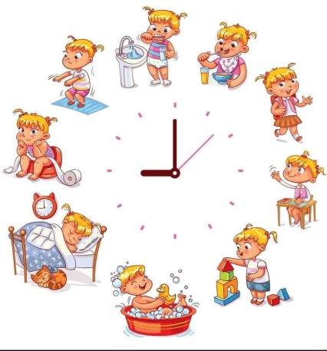
Pakalbėkite su vaikais apie sveikatą, apie rankų švarą. Apie tai, kaip plinta virusas ir kodėl šiuo metu geriau nežaisti su kitais vaikais.
Sekite vaiko laiką praleidžiamą prie ekranų.
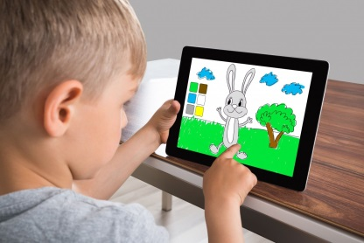
Dėl karantino dauguma esame priversti dirbti nuotoliniu būdu, todėl ir psichologinės konsultacijos nebevyks tradiciškai, naudosimės internetinėmis galimybėmis. Kviečiu iškilus klausimams, susidūrus su sunkumais nesidrovėti susisiekti su manimi, stengsiuosi kuo greičiau atsakyti, susitarti dėl konsultacijų.
Susisiekti galima:
mesenger – Psichologė Rūta Gagienė
el.paštu - rutagagiene@gmail.com,

tel. 860504080.

Taip pat psichologinę pagalbą teikia:

Tėvų linija, darbo dienomis nuo 11 iki 13 val. ir nuo 17 iki 21 val. galima paskambinti nemokamu anoniminiu numeriu 8 800 900 12 ir su psichologu pasikonsultuoti rūpimais vaikų auklėjimo klausimais.

Parengė darželio psichologė Rūta G.

